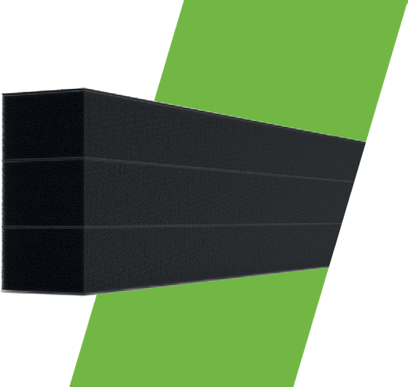Opis
Stopseal® LGS protipožiarny blok z intumescentného termoplastu s retardérmi proti horeniu. Penový blok poskytuje vysokovýkonné utesnenie priestoru s akustickým hodnotením, ktorý umožňuje pohyb. Stopseal® LGS je určený na obnovenie požiarnej odolnosti stenových a podlahových konštrukcií v lineárnych spojoch.

Aplikácia/ Použitie Balenie

- Obnovenie požiarnej odolnosti podláh
- Na obnovenie požiarnej odolnosti cez pevné steny
- Lineárne konštrukčné spoje
V krabici, množstvo závisí od požadovanej veľkosti produktu

Detaily produktu
Materiál | Intumescentný termoplast plnený retardérmi horenia a spojivami
Farba | Čierna
Chemické vlastnosti/ vyhlásenie COSHH | Pozrite si najnovšiu verziu SDS, ktorá je k dispozícii na adrese www.fsiltd.com alebo na požiadanie na adrese technical@fsiltd.com
Veľkosť/rozmery (priestorové požiadavky na produkt a inštaláciu) | LGS10 - 1000 x 12 x 12mm LGS20 - 1000 x 29 x 12mm LGS25 - 1000 x 32 x 20mm LGS35 - 1000 x 53 20mm LGS50 - 1000 x 61 x 35mm LGS65 - 1000 x 85 x 40 mm LGS75 - 1000 x 90 x 50mm LGS100 - 1000 x 126 x 100mm LGS125 - 1000 x 147 x 125mm LGS150 - 1000 x 170 x 100mm
Skladovateľnosť | 18 mesiacov
Chemická odolnosť / Obmedzenia | Nepoužívať tam, kde majú byť škáry neustále ponorené do vody. Nepoužívajte na podklady, ktoré môžu uvoľňovať rozpúšťadlá, oleje alebo zmäkčovadlá. Nie je odolný voči vode, silným kyselinám, silným zásadám, oxidačným činidlám  (t.j. peroxid vodíka), alkoholy, uhľovodíkové rozpúšťadlá.

Certifikát produktu / Schválenie

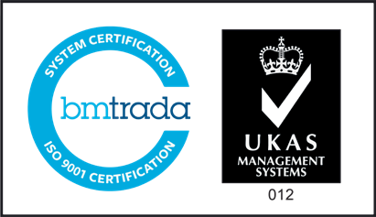

Certifire CF507
Emicode EC 1+
ISO 9001

11378

Členstvo

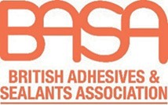
ASFP BASA

Testovanie / Klasifikácia
Norma | Popis | Výsledok
BS 476: Part 20: 1987 | Všeobecné zásady posudzovania požiarnej odolnosti konštrukčných prvkov | Pozrite si CF507 pre požiarnu odolnosť
BS EN 1026:2000 | Okná a dvere. Priepustnosť vzduchu. Testovacia metóda | Testované pri 200 Pa (podrobnosti získate na adrese technical@fsiltd.com)
ASTM E84 | Štandardná skúšobná metóda pre charakteristiky povrchového horenia stavebných materiálov | Podrobnosti získate na adrese technical@fsiltd.com
BS EN ISO 10140-2:2020 | Laboratórne meranie zvukovej izolácie stavebných prvkov. Meranie vzduchovej nepriezvučnosti | Dosiahnuteľná hlučnosť až 18 dB Podrobnosti získate na adrese technical@fsiltd.com

Inštalácia & Prevádzka
FSi Ltd. odporúča inštaláciu produktov FSi Ltd. vykonávať certifikovaními inštalatérmi tretích strán.

Podklad musí byť čistý, suchý, pevný a homogénny, zbavený olejov, mastnôt, prachu a voľných častíc. Produkt nevyžaduje základný náter na väčšinu bežných povrchov, aj keď sa pred aplikáciou v plnom rozsahu odporúčajú testy priľnavosti.

Na inštaláciu vhodného systému Stopseal LGS by mal byť zabezpečený primeraný priestor a prístupnosť.

V závislosti od veľkosti medzery je potrebné zvoliť vhodnú veľkosť produktu Stopseal LGS. Systém Stopseal LGS dokáže prispôsobiť lineárne spoje do maximálnej šírky 150 mm.
Stopseal LGS Produkt Veľkosť kĺbu

LGS10 5 to 10mm Veľkosť kĺbu
LGS20 11 to 20mm Veľkosť kĺbu
LGS25 21 to 25mm Veľkosť kĺbu
LGS35 26 to 35mm Veľkosť kĺbu
LGS50 36 to 50mm Veľkosť kĺbu
LGS65 51 to 65mm Veľkosť kĺbu
LGS75 66 to 75mm Veľkosť kĺbu
LGS100 76 to 100mm Veľkosť kĺbu
LGS125 101 to 125mm Veľkosť kĺbu
LGS150 126 to 150mm Veľkosť kĺbu
Hĺbka spoja by mala byť vhodná podľa CF507.

Stlačte Stopseal LGS medzi prstami a zatlačte na miesto. Zasuňte na miesto, aby ste zaistili priliehavosť k okolitému stavebnému prvku. Uistite sa, že sa jadro zotaví a okraj tesnenia je v jednej rovine s čelom spoja. Dĺžky sa dajú ľahko odrezať nožom Stanley, aby sa dosiahla správna dĺžka. Spojovacie dĺžky musia byť umiestnené tesne pri sebe, aby nevznikli žiadne medzery.

Záznamy o spôsobilosti by sa mali viesť pre všetkých jednotlivcov, ktorí inštalujú tento produkt (produkty). Inštalácie by mali byť vhodne zaznamenané.

Údržba
Pravidelná kontrola by sa mala vykonávať v súlade s plánom údržby a kontrol definovaným pre budovu/projekt.

Tieto kontroly by mali vykonávať a zaznamenávať k tomu oprávnené osoby v intervaloch uvedených v návode na obsluhu a údržbu príslušnej budovy.

Pri vykonávaní údržby alebo kontroly zaistite bezpečný prístup a výstup.

Ak je produkt (produkty) poškodený alebo neoprávnene manipulovaný, nový produkt by sa mal nainštalovať v súlade s pokynmi na inštaláciu.

Manipulácia &Skladovanie
Neotvorený materiál skladujte v dobre vetranom, suchom a chladnom prostredí. Odporúčané teplotné rozsahy +5 °C - +35 °C. Chráňte pred priamym slnečným žiarením. Vždy sa uistite, že sa vždy dodržiavajú postupy bezpečnej ručnej manipulácie.

Likvidácia
Stopseal LGS sa považuje za zložitý článok. Jednotlivé komponenty môžu byť oddelené mechanickými prostriedkami; v súčasnosti sa však nedajú recyklovať.

Uzatváracie tesnenie LGS

Európsky katalóg odpadov: 17 09 04

(STAVEBNÉ A BÚRACIE ODPADY (VRÁTANE VYŤAŽENÝCH PÔD Z KONTAMINOVANÝCH MIEST);
ostatné stavebné odpady a odpady z demolácií; iné zmiešané stavebné odpady a odpady z demolácií ako uvedené v 17 09 01, 17 09 02 a 17 09 03.)

Likvidácia Stopseal LGS musí byť v súlade s pokynmi na triedenie licencovaných zberateľov. Zabráňte tvorbe prachu počas odstraňovania alebo likvidácie tohto produktu.

Musíte zatriediť svoj vlastný odpad, informácie uvedené vyššie sú len orientačné. Odpad sa musí klasifikovať od prípadu k prípadu.

Viac informácií nájdete v KBÚ.

Záruka
Produkty FSi Ltd. sú vyrábané podľa prísnych noriem kvality. Akýkoľvek produkt, ktorý bol aplikovaný v súlade s písomnými pokynmi spoločnosti FSi Ltd. a v akejkoľvek aplikácii odporúčanej spoločnosťou FSi Ltd., ale preukáže sa, že je chybný v kvalite produktu, bude bezplatne vymenený. Nenesieme žiadnu zodpovednosť za informácie uvedené v tomto dokumente, hoci bol publikovaný v dobrej viere a v čase vydania sa považuje za správny. Akékoľvek poskytnuté výkresy slúžia len na ilustračné účely. FSi Ltd. si vyhradzuje právo zmeniť špecifikácie produktu bez predchádzajúceho upozornenia v súlade s našou firemnou politikou neustáleho vývoja a zlepšovania. Zmeny v dôsledku nových zistení sú možné, chyby a tlačové chyby nie sú vylúčené. Nenesieme žiadnu zodpovednosť za akúkoľvek stratu, poškodenie alebo zranenie vyplývajúce z použitia poskytnutých informácií. Spoločnosť FSi Ltd. nemá žiadnu kontrolu nad metódami inštalácie, spôsobilosťou pracovníkov alebo vhodnosťou podmienok na mieste, nie sú určené žiadne záruky, vyjadrené alebo implikované, čo sa týka skutočného výkonu produktu/systému uvedeného v tomto dokumente.

